
보도자료

제공일자 : | 2022년 9월 5일(월) |  |  |  | 이사 | 고장환 | 02)2189-5310  (010-5001-6978)
담당부서 : | 현대성우쏠라이트㈜ 경영지원팀 |  |  |  | 이사 | 고장환 | 02)2189-5310  (010-5001-6978)
사진없음 □ |  | 사진있음 ■ | 매수: 1매 |  | 차장 | 마성민 | 02)2189-5318  (010-7195-5311)

‘쏠라이트’, 3년 연속 자동차 배터리 부문 올해의 브랜드 대상 수상

- 3년 연속 소비자가 직접 뽑은 NO.1 배터리, 2022 올해의 브랜드 대상 수상
- 현대∙기아 자동차 품질 평가 지표 품질 5스타 평가에서도 4년 연속 높은 등급

현대성우쏠라이트(주)의 자동차 배터리 브랜드 ‘쏠라이트’가 한국소비자포럼이 주관하는 ‘2022 올해의 브랜드 대상’에서 3년 연속 자동차 배터리 부문 1위에 선정되며 브랜드 가치를 입증했다.

올해의 브랜드 대상은 매년 경제, 문화, 인물 등 각 분야 발전을 이끌어온 최고의 브랜드를 선정하기 위해 제정됐다. 소비자가 직접 브랜드 선정 투표에 참여해 객관적 평가와 신뢰성 있는 정보를 제공하는 것으로 유명하다. 대한민국 소비자를 대상으로 진행되는 브랜드 투표는 올해 7월 4일부터 7월 17일까지 온라인 투표 및 일대일 전화설문을 통해 진행됐으며, 약 46만명의 소비자가 참여했다.

태양빛처럼 강력하고 안정적인 에너지를 공급한다는 의미를 지닌 쏠라이트(SOLITE)는 현대성우쏠라이트의 대표 연축전지 브랜드로 자동차, 선박, 농업 및 산업 기계 전반에 걸쳐 안정적인 전력 공급을 책임지고 있다. 완성차 업체 순정 납품은 물론 전국 100여 개 대리점 유통, 해외 100여 개국 수출을 통해 국내를 넘어서 글로벌 기업으로 도약하고 있다

현대성우쏠라이트는 1979년 창립 이래 다양한 기술 특허를 취득하며 지속적인 기술 개발로 제품 라인업을 153종 768품목까지 확대했다. 특히 현대∙기아 자동차 품질 평가 지표인 ‘품질 5스타’ 평가에서 4년 연속 높은 등급을 획득해 품질 및 기술력에서 우수성과 신뢰성을 인정받았다.

쏠라이트 배터리는 일반 배터리 대비 강한 내구력, 우수한 저온 시동성 및 긴 수명을 갖춘 AGM과 EFB 시리즈를 앞세워 시장 점유율을 확대하고 있다. AGM 배터리는 연비 향상 및 공회전으로 인한 환경오염 절감을 위한 ISG(Idle Stop & Go) 시스템 차량에 탑재된 고성능 제품이며, EFB 배터리는 AGM 배터리와 일반형 CMF 배터리의 중간 단계로, 합리적 가격에 CMF 배터리보다 향상된 성능의 제품을 찾는 고객들에게 적합하다.

현대성우쏠라이트 이현환 대표이사는 "3년 연속 수상의 영예를 안을 수 있도록 관심과 성원을 보내주신 고객님들께 진심으로 감사드린다. 고객 니즈에 더 귀 기울여 고품질 제품으로 보답하겠다"며 "아울러 코로나19로 힘든 상황을 극복하고 있는 소상공인 여러분들께 희망과 에너지를 마음껏 충전시켜드릴 수 있는 쏠라이트가 될 수 있도록 최선을 다하겠다"고 수상 소감을 밝혔다.

현대성우쏠라이트가 속한 현대성우그룹은 코로나19 피해가 극심했던 2020년에 지방자치단체 및 의료기관을 통해 3억 1천만원의 성금을 전달한 바 있다.

한편, 현대성우쏠라이트는 브레이크 디스크, 엔진 파츠 등의 주요 자동차 부품과 제네시스 G90 등에 탑재되는 알로이휠 전문 제조사인 현대성우캐스팅, 물류 및 신소재 전문 기업인 현대성우신소재 등과 함께 현대성우그룹에 속해 있다.

[자료사진1]
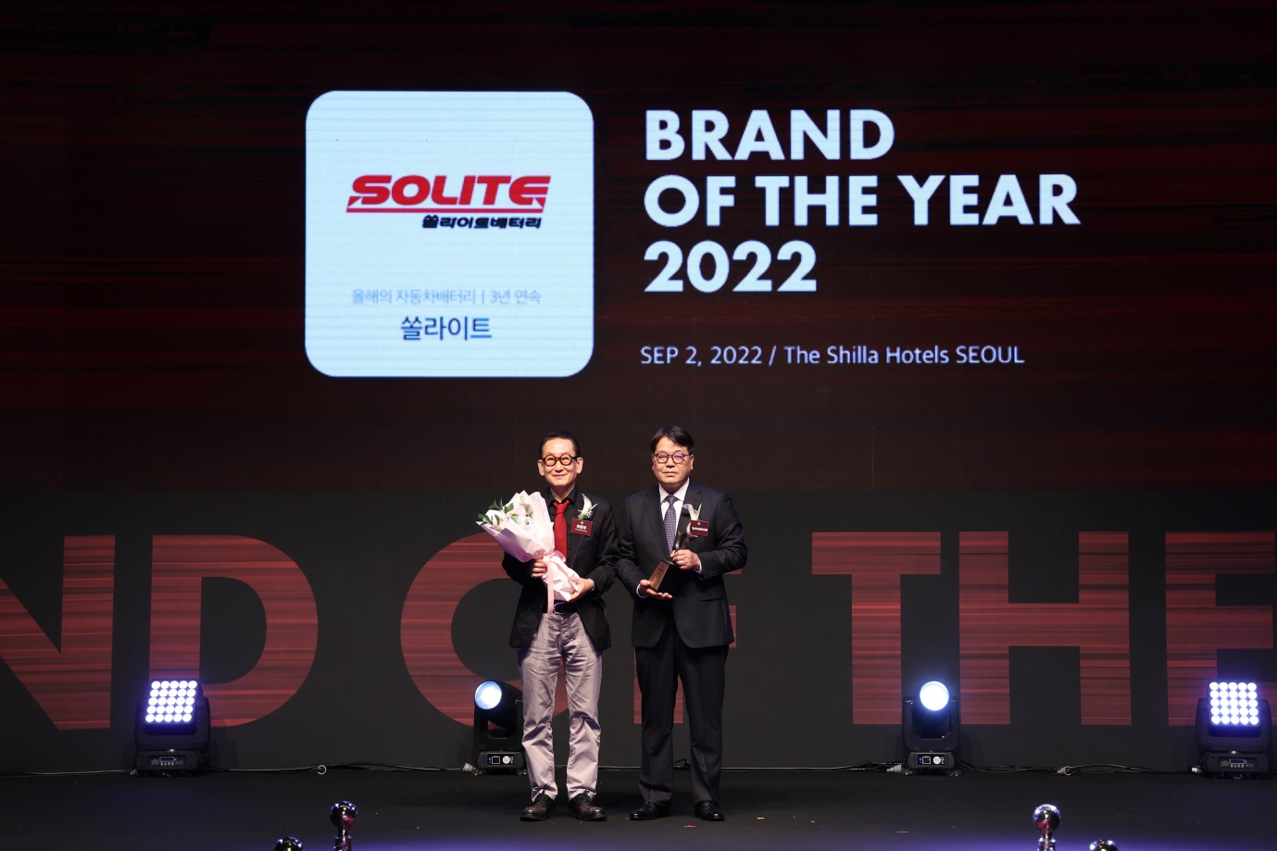
<2022 올해의 브랜드 대상 시상식, 우측부터 현대성우쏠라이트 이현환 대표이사, 한국소비자포럼 이장우 기업위원장>

